COMUNICADO DE PRENSA
Würth Elektronik amplía su gama de interruptores y pulsadores
Variedad de Interruptores y Pulsadores
Waldenburg (Alemania), 9 de julio de 2020 – Nuevos pulsadores e interruptores que amplían la extensa gama de componentes electromecánicos de Würth Elektronik: los pulsadores miniatura WS-TASV y WS-TASU, el interruptor deslizante WS-SLSU y el nuevo interruptor tipo rocker WS-RSTV.
El interruptor de señal (SPDT) WS-SLSU de 8,7 x 3,0 x 2,0 mm, es un interruptor deslizante de diseño horizontal y en formato SMD para montaje a borde de placa. Para la familia de tact switches, Würth Elektronik ofrece el WS-TASU de 6,2 x 3,0 x 3,5 mm, fuerza de operación 160 gf y también para montaje a borde placa. Por lo que respecta a los nuevos pulsadores miniatura utilizados como botones reset o como pulsadores en los teclados de membrana, existen nuevas variantes en cuanto a tamaño y fuerza de operación: WS-TASV de 3,0 x 2,6 x 1,4 mm con 160, 240 o 450 gf y los de tamaño 4,7 x 3,6 x 2,5 mm y 4,5 x 4,5 x 0,55 mm con fuerzas de operación de 160 o 260 gf.
El conmutador rocker WS-RSTV es un interruptor estándar redondo para montaje en panel o carcasa para aberturas 20,2 mm de diámetro. Está disponible en formatos DPST y SPST y soporta, al menos, 10 000 ciclos de conmutación.
Estos nuevos pulsadores e interruptores ya están disponibles en stock sin cantidad mínima de pedido. También se pueden solicitar muestras gratuitas.

Imágenes disponibles
Las siguientes imágenes se encuentran disponibles para impresión y descarga en: http://www.htcm.de/kk/wuerth

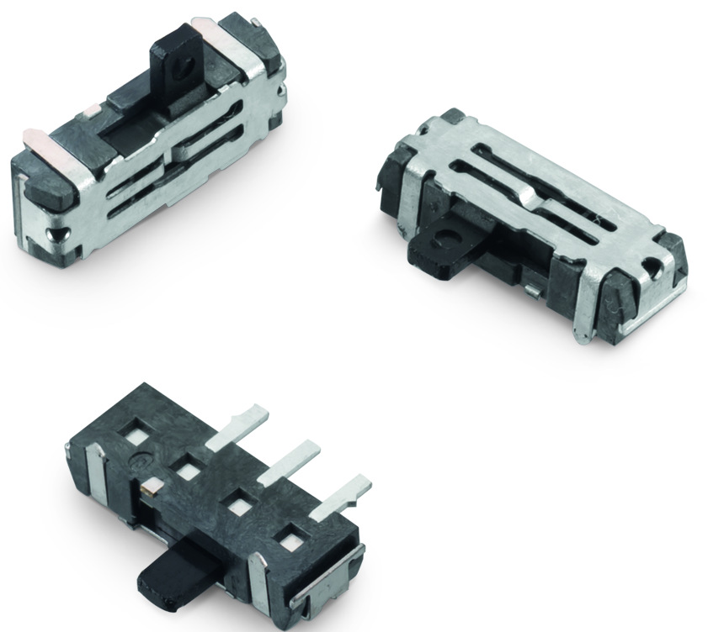
Fuente de la imagen: Würth Elektronik
Interruptor deslizante WS-SLSU equipable para SMT

Acerca del Grupo Würth Elektronik eiSos
El Grupo Würth Elektronik eiSos es un fabricante de componentes electrónicos y electromecánicos para la industria electrónica y facilitador tecnológico para soluciones electrónicas orientadas al futuro. Würth Elektronik eiSos es uno de los mayores fabricantes europeos de componentes pasivos y opera en 50 países. Sus plantas de producción en Europa, Asia y América del Norte suministran productos a un creciente número de clientes en todo el mundo.
La gama de productos incluye componentes de CEM, inductores, transformadores, componentes de RF, varistores, condensadores, resistencias, cuarzos, osciladores, módulos de potencia, transferencia de potencia inalámbrica, LED, sensores, conectores, elementos para fuentes de alimentación, interruptores, pulsadores, tecnología de conexión, portafusibles, así como soluciones para la transmisión inalámbrica de datos.
La orientación de servicio única de la empresa se caracteriza por la disponibilidad de todos los componentes del catálogo desde el almacén sin una cantidad mínima de pedido, muestras gratuitas y un amplio apoyo por parte del personal técnico de ventas y herramientas de selección.
Gracias a la asociación tecnológica con el equipo de fórmula E Audi Sport ABT Schaeffler y el apoyo en la competición Formula Student, la empresa muestra su fuerza innovadora en el segmento de la eMobility (www.we-speed-up-the-future.com).
Würth Elektronik forma parte del Grupo Würth, líder del mercado mundial de la tecnología de montaje y fijación. La empresa emplea a 7300 trabajadores y generó una facturación de 822 millones de euros en 2019.
Würth Elektronik: more than you expect!
Más información en www.we-online.com

Más información:  Würth Elektronik eiSos GmbH & Co. KG  Sarah Hurst  Max-Eyth-Strasse 1  74638 Waldenburg  Alemania  Tel.: +49 7942 945-5186  Correo electrónico:  sarah.hurst@we-online.de  www.we-online.de | Contacto para la prensa:  HighTech communications GmbH  Brigitte Basilio  Brunhamstrasse 21  80339 München  Alemania  Tel.: +49 89 500778-20  Fax: +49 89 500778-77  Correo electrónico: b.basilio@htcm.de  www.htcm.de

